**ELADÓ HULLÁMOS PAPAGÁJFIÓKÁK**

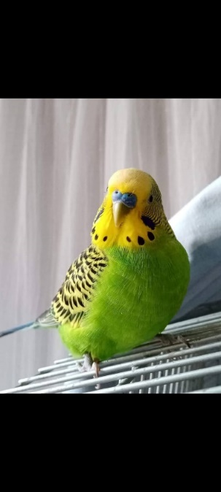**Szülők:**  
Tyutyu és Pityu, 4 és fél éves pár

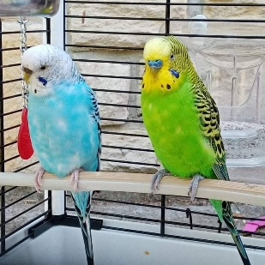

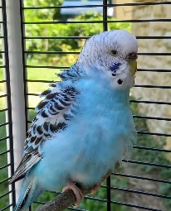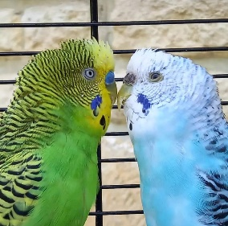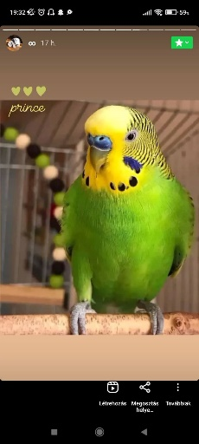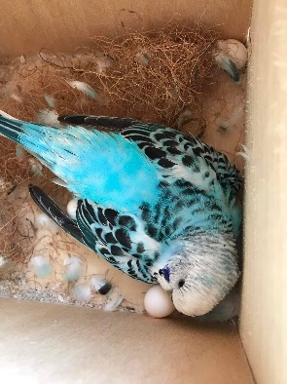

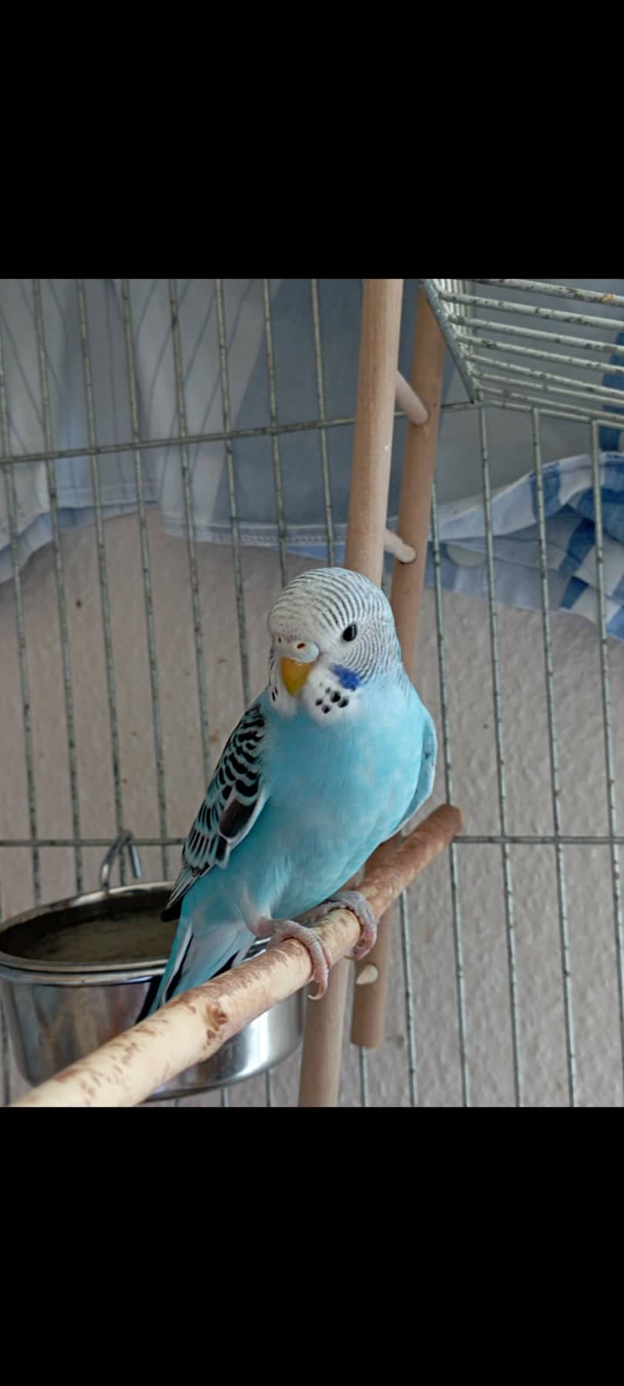**Milou**  
Nem: valószínűleg lány  
Kor: 4 hónapos

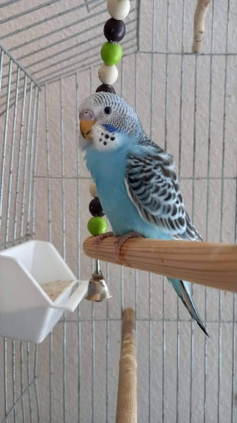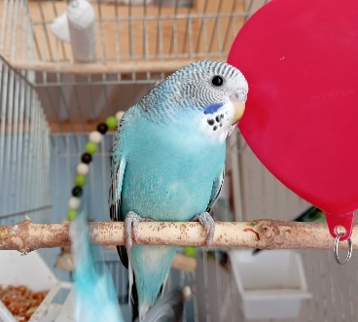**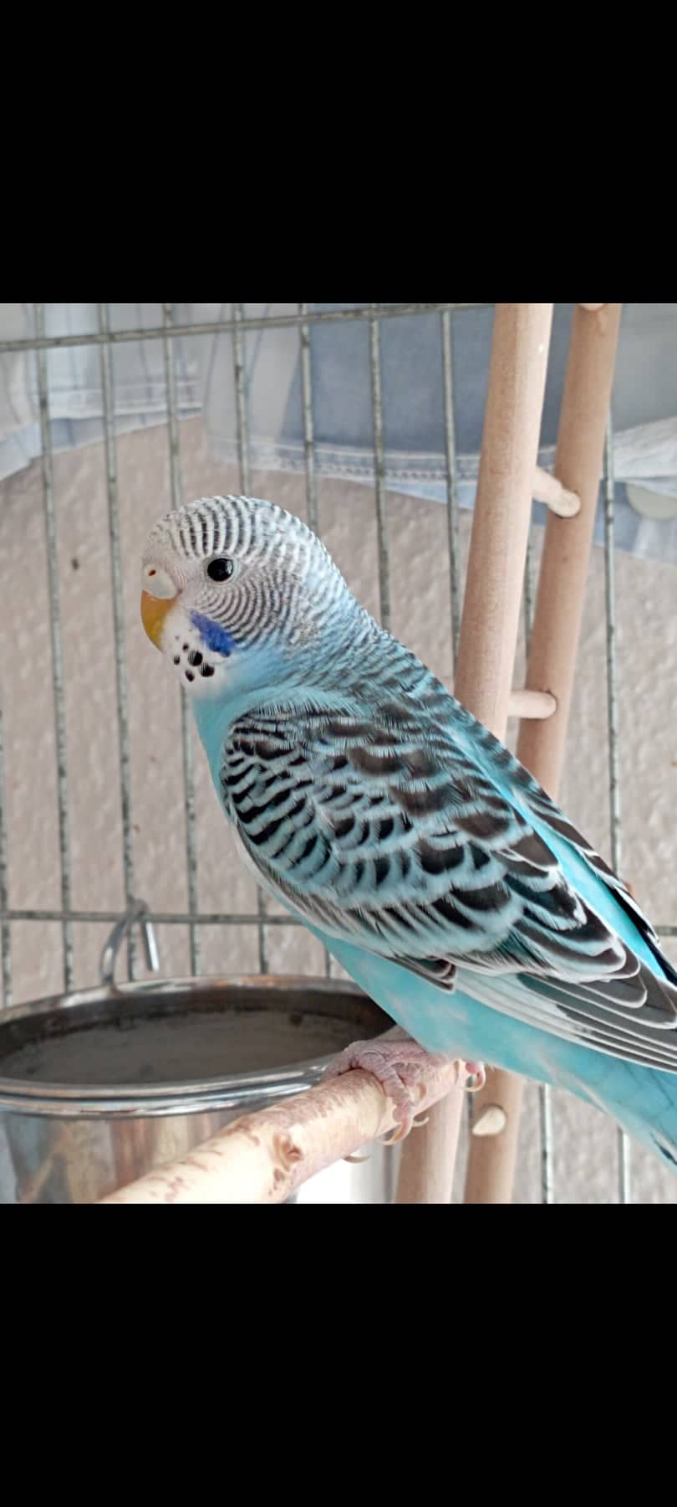Tulajdonságai:** félős, de Bonival biztonságban érzi magát, nagyon játékos, okos, ha veszélyben érzi magát eléggé csíp, de munkával le lehet szoktatni róla.

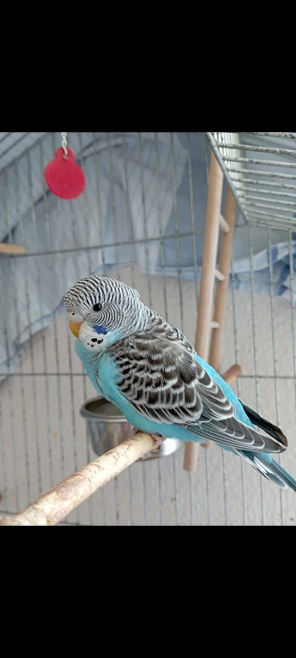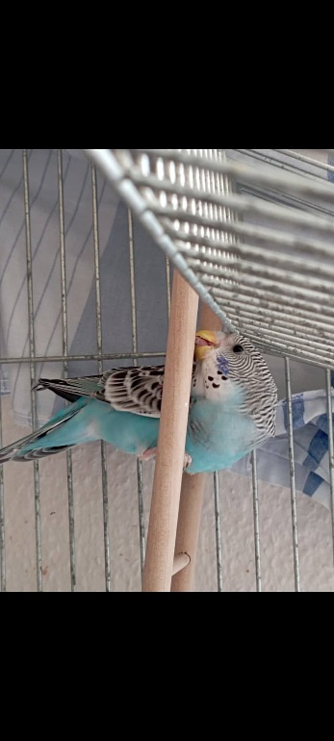**Boni (fác)**  
Nem: valószínűleg fiú  
Kor: 4 hónapos

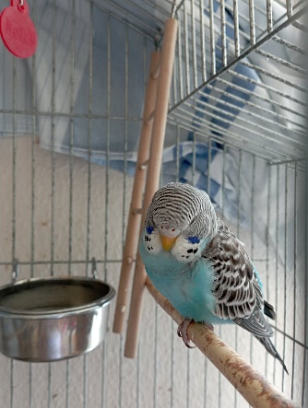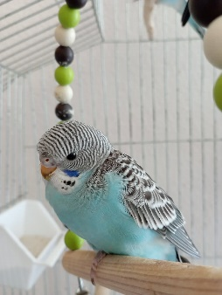**Tulajdonságai:** nagy a helyigénye, sok játékra van szüksége, imád szórakozni, önálló, egyelőre félős.

**KETTEN EGYÜTT: 6 500 Ft**  
a kézhez szoktatásuk elkezdődött!

**csak egyben eladók!!**

Csak olyan családnak szeretnénk adni őket, akik akár 10 éven keresztül is gondjukat viselik a piciknek és megfelelően gondoskodnak róluk! Tanácsot szívesen adok a gondozásukkal kapcsolatban! ☺

**FONTOS:** Mivel nagyon nehezen válok meg tőlük, az a kérésem, hogy a gazdi a madarakról 2-3 havonta küldjön egy fényképet. Köszönöm 🙂